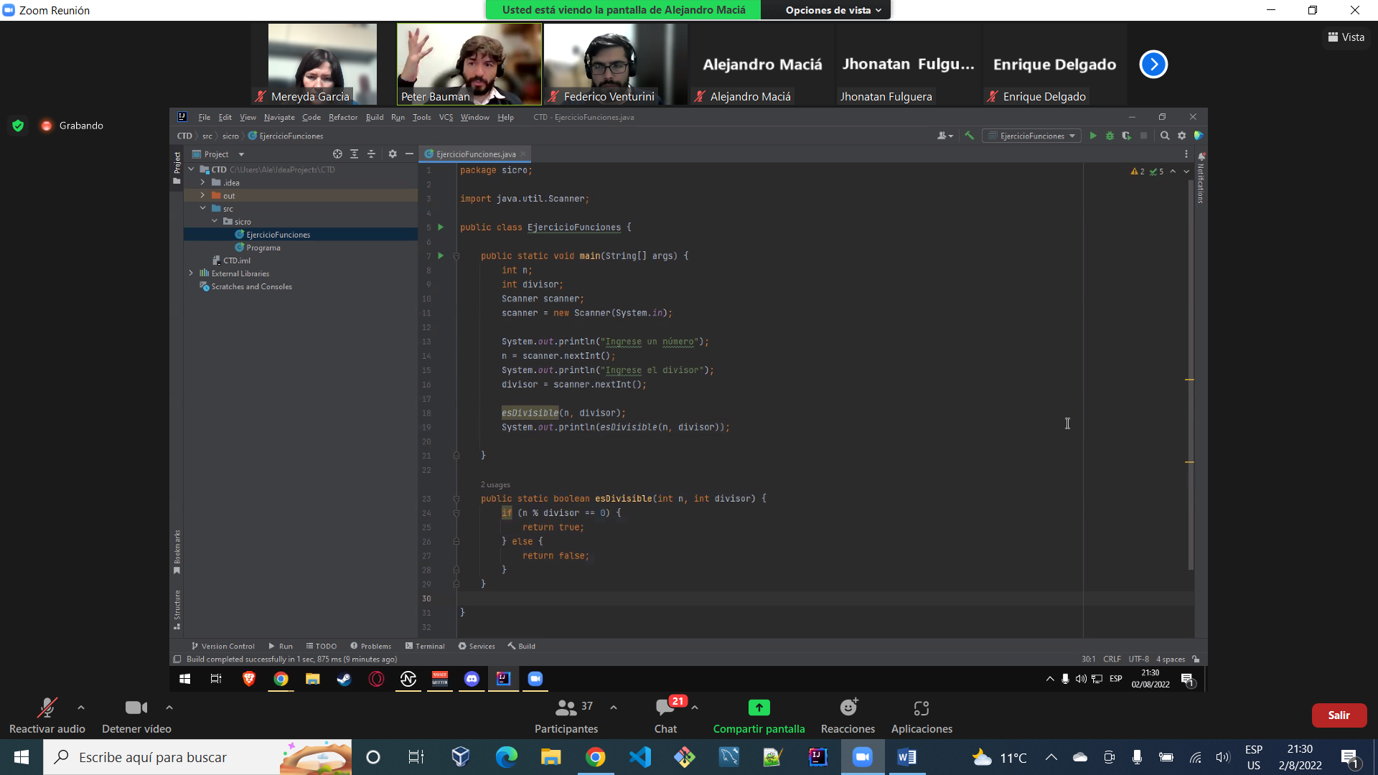

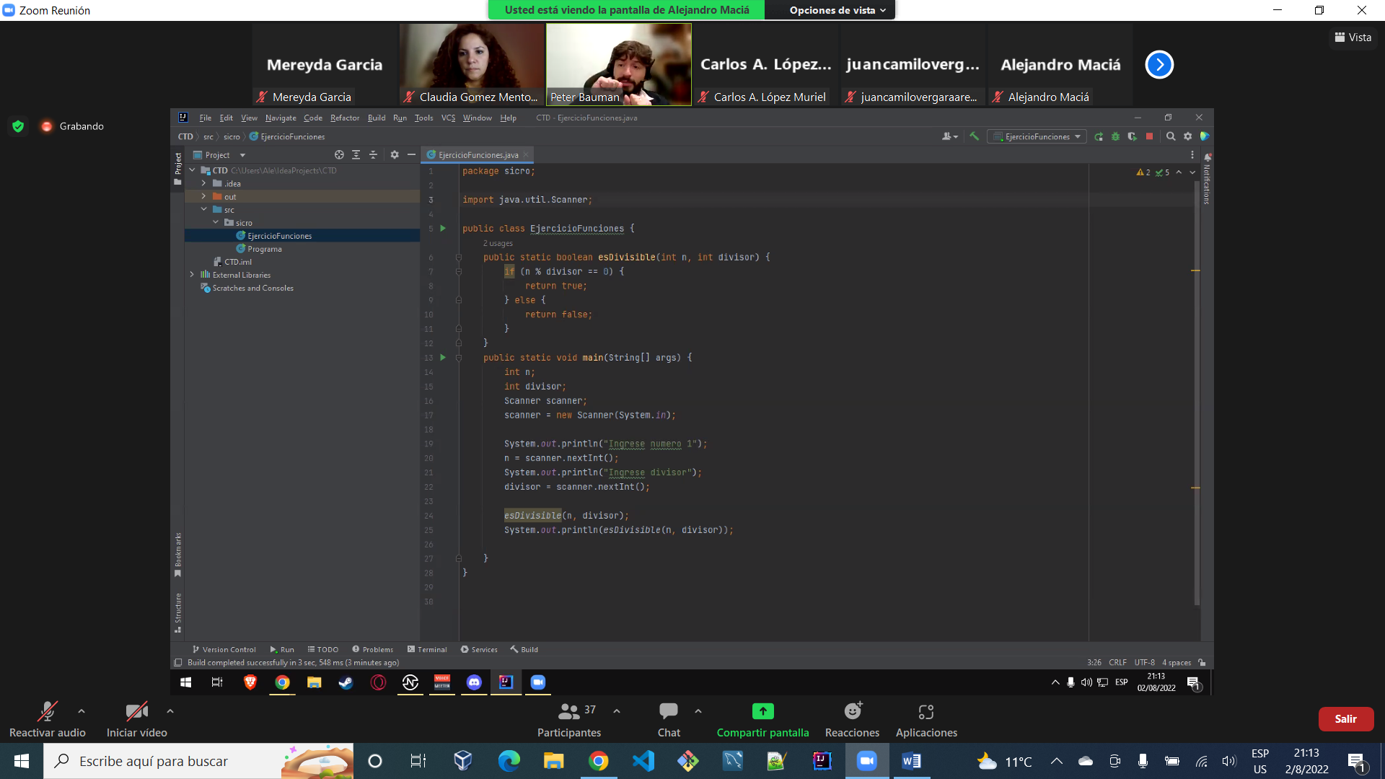

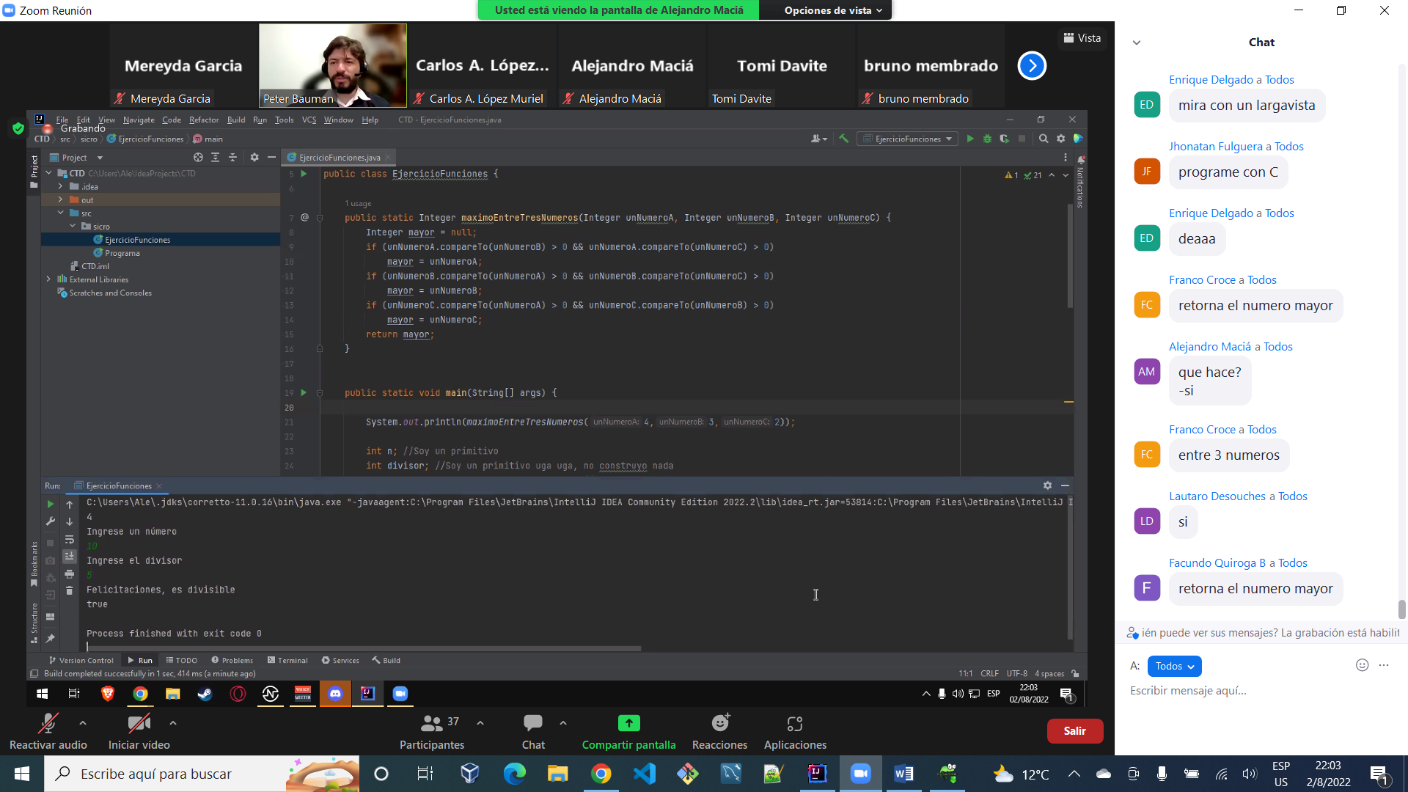

Ejercicio 1

Hacer una función que dado un número indica si es un número primo o no. Un númeroprimo es aquel que solo puede dividirse entre 1 y sí mismo. Por ejemplo: 25 no es primo,ya que 25 es divisible por 1, 5 y 25. 17 sí es primo porque solo se puede dividir por 1 y por17.Usar esta función en un programa, que permita el ingreso de un número y luego llame a lafunción desarrollada para comprobar si es primo o no. Para resolverlo usar la funciónobtenida en el ejercicio desarrollado en la clase asincrónica. boolean esDivisible(int n, intdivisor)

Ejercicio 2Escribir una función que reciba tres números y devuelva el máximo entre los tres números.Integer maximoEntreTresNumeros(Integer unNumeroA, Integer unNumeroB, IntegerunNumeroC)Luego hacer un programa que permita el ingreso de 3 valores, utilice la función y muestreel resultado.

Ejercicio 3Escribir una función:boolean cadenasDeTextoDistintas(String unTextoA, String unTextoB)que debe tomar dos cadenas de texto y devolver true, en caso de que sean distintos, ofalse, en caso de que coincidan

